

Indagine condotta e realizzata da Primo Silvestri

della società Finproject

Questionario anonimo distribuito nel mese di ottobre 2020

Obiettivo: *migliorare la conoscenza dell’Europa, la storia dell’integrazione europea, promuovere la conoscenza dei diritti e doveri e della cittadinanza europea, incrementare la partecipazione dei giovani e dei cittadini, avvicinare l’Unione Europea (UE) alle istituzioni locali.*

Si ringrazia per la collaborazione le ditte:

Gruppo Focchi Spa

Top Automazioni Srl

**Presentazione**

Periodicamente, con un sondaggio che confluisce in una pubblicazione che prende il nome di Eurobarometro, la Commissione Europea, per conto del Parlamento europeo, testa il polso dei cittadini dell’Unione Europea (447 milioni, dopo l’uscita della Gran Bretagna) su una serie di temi, in genere di attualità, dedicando una attenzione particolare alla percezione e alle aspettative degli europei nei confronti dei programmi dell'Unione e delle principali sfide che quest'ultima si trova ad affrontare.

I sondaggi sono realizzati intervistando un campione di cittadini di tutti i 27 Paesi dell’Unione europea. In Italia, come nella maggioranza degli altri paesi, di norma vengono coinvolti un migliaio di persone, che rappresentano una piccola frazione della popolazione maggiore di 15 anni.

Con il progetto “*Dalla dichiarazione Shuman del 9 maggio 1950 all’Europa del futuro immaginata dai giovani*”, realizzato dal Comune di Poggio Torriana, con il contributo finanziario della Regione Emilia Romagna, abbiamo voluto replicare grosso modo la stessa modalità dell’indagine UE, prendendo a prestito anche diverse domande, con un campione casuale di giovani, residenti o comunque frequentanti il territorio, di età compresa tra 16 e 30 anni.

L’obiettivo era realizzare 50 interviste, ma alla fine, grazie anche alla collaborazione di due importanti imprese con sede a Poggio Torriana, il Gruppo Focchi e Top Automazioni, che contano molti giovani tra i propri collaboratori, siamo arrivati a raccogliere 94 questionari. Su una popolazione giovanile, all’inizio del 2020, residente a Poggio Torriana e compresa nella fascia d’età 16-30 anni, di 760 persone, di cui il 51 per cento donne (Istat).

Da sottolineare, però, che non tutti i giovani intervistati sono ufficialmente residenti nel comune di Poggio Torriana, anche se insistono, magari solo per lavoro, nel territorio di riferimento.

**Le caratteristiche del campione intervistato**

Gli intervistati sono in maggioranza uomini, sei su dieci, più di un terzo laureati e un altro terzo diplomati.

Professionalmente sono nell’ordine: impiegati, più di un terzo, poi a seguire studenti, operai, tecnici e altri, come disoccupati, tecnici e manager.

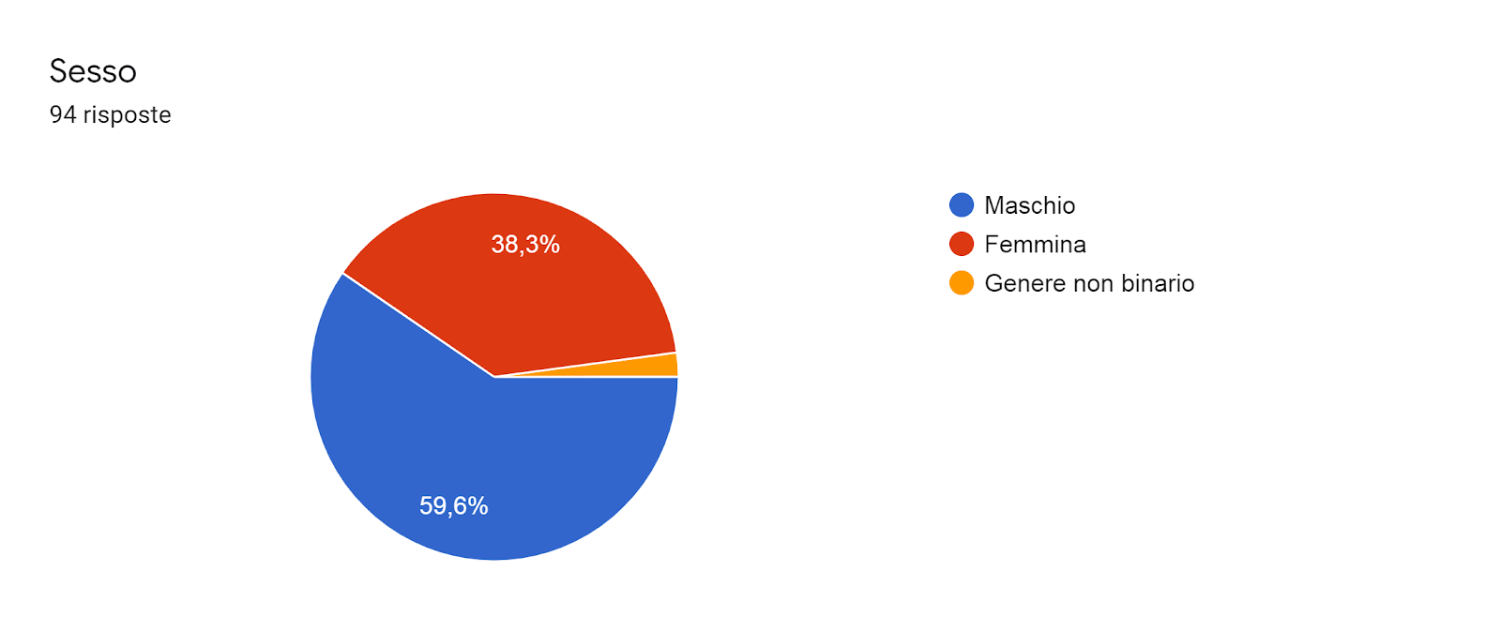

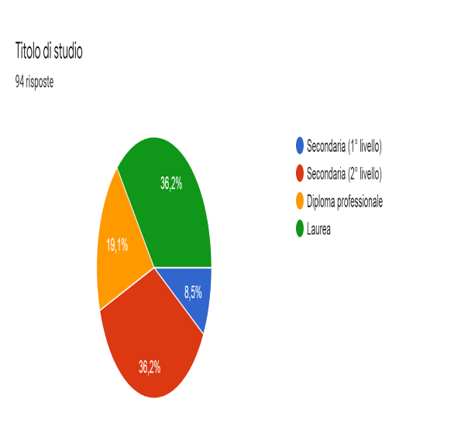

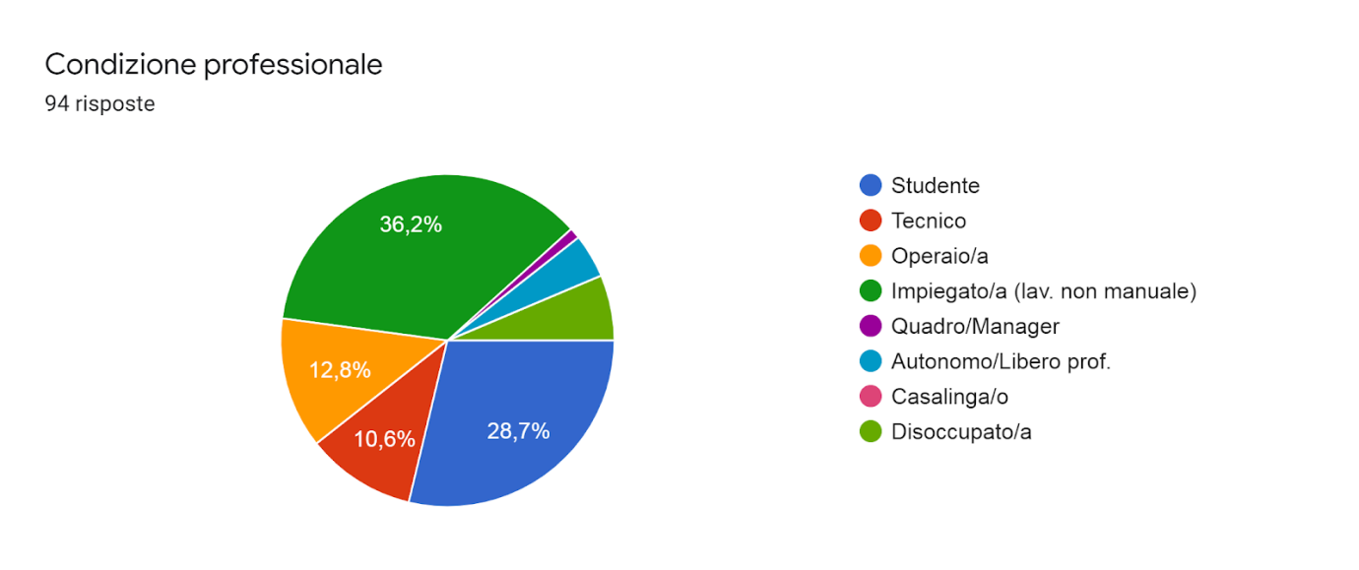

**IL SENTIMENTO DI APPARTENENZA**

**Italiani ed europei**

Nella primavera del 2019, l’ultimo Eurobarometro (Eurobarometro standard 91) della Commissione Europea, viene dedicato al tema dell’appartenenza. Agli intervistati, dei 27 paesi dell’Unione, è stata posta la domanda se si sentono più attaccati al loro paese/città, alla nazione e all’Europa: l’89 per cento ha risposto di sentirsi molto vicino ai propri luoghi; il 92 per cento in forma prioritaria alla propria nazione; il 60 per cento all’Unione europea, in crescita sull’autunno precedente; il 67 per cento, anche questo in aumento, all’Europa, senza altra specificazione.

In Italia l’attaccamento alla propria città o comune raccoglie l’81 per cento dei consensi, alla nazione il 90 per cento, all’Unione europea il 51 per cento e all’Europa il 57 per cento.

Interessante è l’origine socio-demografica del consenso all’Unione europea: intorno al 60 per cento tanto per gli uomini come per le donne, ma con i giovani decisamente più europeisti (il 68 per cento degli appartenenti alla fascia d’età 15-24 anni, a fronte del 56 per cento tra i maggiori di 55 anni).

Per professione, si sente vicino alla Ue il 70 per cento dei quadri/manager e degli studenti, ma solo il 46 per cento dei disoccupati e il 54 per cento dei pensionati e delle casalinghe, che si mostrano più tiepidi. In mezzo tutti gli altri gruppi professionali (operai, impiegati, ecc.).

Riuniti per classi sociali, l’attaccamento alla Ue è massimo nelle classi “alte” (77 per cento), medio tra quelle medie (65 per cento), minimo tra gli operai (50 per cento).

Circa un anno dopo, nell’ultimo Eurobarometro dell’estate 2020 (Eurobarometro standard 93), gli italiani che si sentono europei sono scesi al 48 per cento, la percentuale più bassa dell’intera Unione, dove la media di quanti si sentono cittadini europei è del 70 per cento. In testa, per sentirsi cittadini europei, con più dell’80 per cento, troviamo irlandesi, lussemburghesi, polacchi e tedeschi.

**I giovani di Poggio Torriana**

Sullo stesso tema dell’appartenenza, ai giovani di Poggio Torriana è stata posta la domanda di indicare a quale luogo si sentissero più vicini, con la possibilità di indicare tre risposte, in ordine d’importanza decrescente.

Prioritariamente, seguendo l’ordine delle risposte, un quinto ha risposto di identificarsi innanzitutto con l’Italia, quasi con la stessa percentuale con il Mondo, uno su sei (18 per cento) con il proprio comune, poco meno con l’Emilia Romagna, ultima l’Europa, circa uno su dieci.

Come seconda opzione, sempre per scelta dei luoghi identitari, Emilia Romagna e Italia, a pari merito con un quarto delle preferenze ciascuna, prevalgono su Europa e Comune, che raccolgono entrambi un sesto dei consensi, ultimo il Mondo.

Infine, la terza scelta: Italia sopravanza nettamente tutto il resto, seguita dall’Emilia Romagna, l’Europa, il Mondo e per ultimo il Comune di residenza.

Da sottolineare, che ad una identica domanda posta un anno fa (settembre 2019) ad un campione di santarcangiolesi, tutta la popolazione non solo giovani, i primi tre luoghi identitari sono risultati la regione Emilia Romagna, l’Italia e il Mondo.

Sembra, stando a questi risultati, che i giovani sentono meno l’appartenenza regionale e più quella nazionale e l’apertura al mondo del resto della popolazione. E’ molto probabile che l’influenza dei questionari (circa la metà) compilati in due aziende che esportano il grosso della produzione, sono quindi aperte al mondo, possano aver fatto sentire la loro influenza.

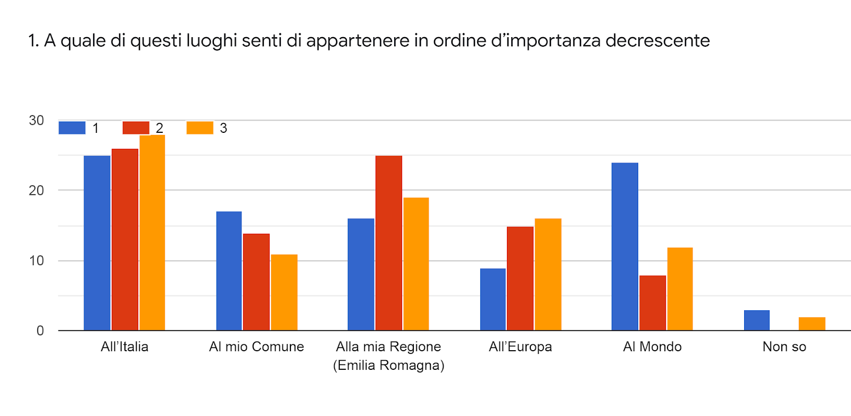

Dalla identificazione della propria appartenenza culturale e geografica ad una sorta di auto collocazione il passo è breve. Così scopriamo che una stessa percentuale, più di un terzo del totale, si sente italiano, prima, ma subito dopo anche europeo. E una stessa percentuale (35 per cento) si presenta come cittadino del mondo. Aggiungendo che un altro 13 per cento si sente italiano quanto europeo, vuol dire che la stragrande maggioranza sembra poco incline al localismo, ma anche al nazionalismo.

Infatti si definisce solo italiano appena uno su dieci. Per ultimo, una piccola minoranza, intorno all’uno per cento, sceglie la risposta solo europeo, oppure prima europeo e poi italiano.

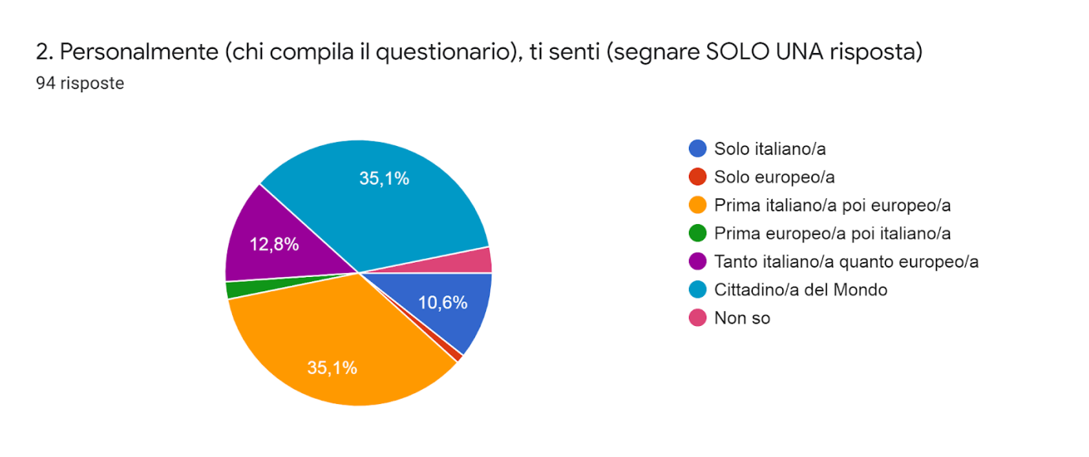

**INTERESSE PER L’EUROPA**

**Gli europei**

Nella primavera 2018, in vista del rinnovo del Parlamento europeo del maggio 2019, Eurobarometro ha dedicato un sondaggio speciale al tema, titolando il rapporto: La democrazia in movimento (Eurobarometro 89.2).

La prima domanda che è stata posta agli intervistati riguardava l’interesse degli europei per le vicende dell’Unione. Hanno risposto di seguirle con interesse il 54 per cento del campione, di cui l’11 per cento con molto interesse e il 43 per cento con un interesse normale, cioè senza particolare enfasi. Tutti gli altri, con varia gradazione, hanno detto di non essere interessati.

In Italia ha risposto di essere interessato il 43 per cento degli intervistati, undici punti in meno della media europea, senza interesse tutti gli altri.

Richiesto poi di esprimere una opinione sul Parlamento europeo, solo il 31 per cento, il 34 in Italia, ha espresso un parere positivo, contro il 22 per cento di risposte negative, risultando il 43 per cento neutrali, cioè senza una particolare opinione.

Infine, alla domanda diretta “la mia voce nella Ue conta”, ha risposto di essere d’accordo il 48 per cento degli intervistati. Percentuale che sale al 72 per cento in Germania, ma scende al 30 per cento in Italia.

**I giovani di Poggio Torriana**

Sulla scia di Eurobarometro abbiamo chiesto anche al nostro campione quanto fosse presente, nelle discussioni o nelle informazioni scandagliate, l’interesse per le vicende dell’Europa.

Le risposte suggeriscono che a seguire le vicende (discussioni, programmi, ecc.) europee, tra moderatamente e molto interessati, i primi quasi la metà, sono il 60 per cento. Al di sopra della stessa media europea e nazionale. Poco interessato, o dichiaratamente non interessato, si è invece espresso il restante 40 per cento. Una percentuale comunque alta, considerando la quantità di decisioni che si prendono in Europa e che impattano le nostre vite quotidiane. A cominciare dal destino dei prossimi fondi europei.

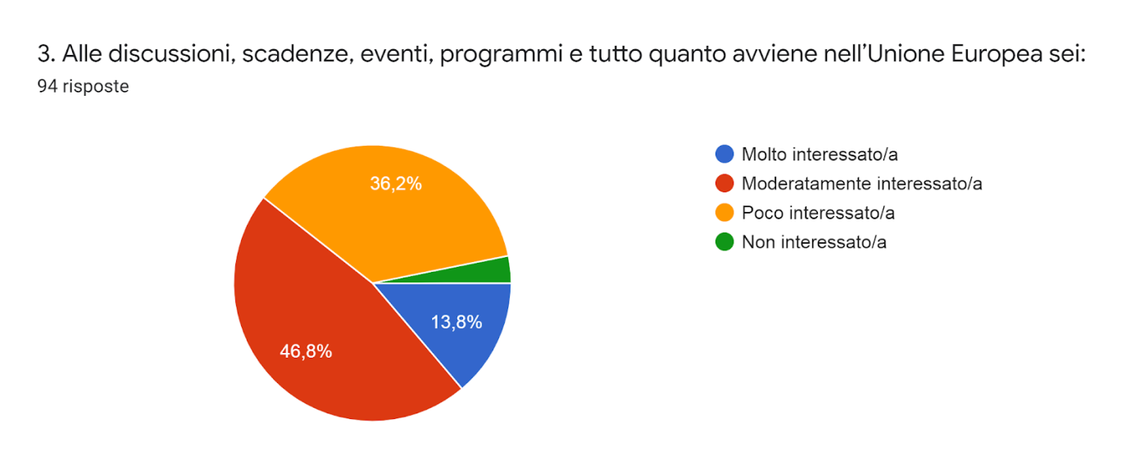

Solo il 37 per cento esprime, invece, una opinione positiva del Parlamento europeo (comunque sei punti in più della media europea), rieletto nel maggio 2019 (la prossima elezione ci sarà nel 2024), a fronte del 36 per cento che non sa valutare, mentre più di un quarto ne ha ricavato un giudizio, con varie sfumature, negativo.

Alla stessa domanda, avevano risposto con una valutazione positiva circa i due terzi dei santarcangiolesi. I giovani di Poggio Torriana sembrano essere, quindi, più critici.

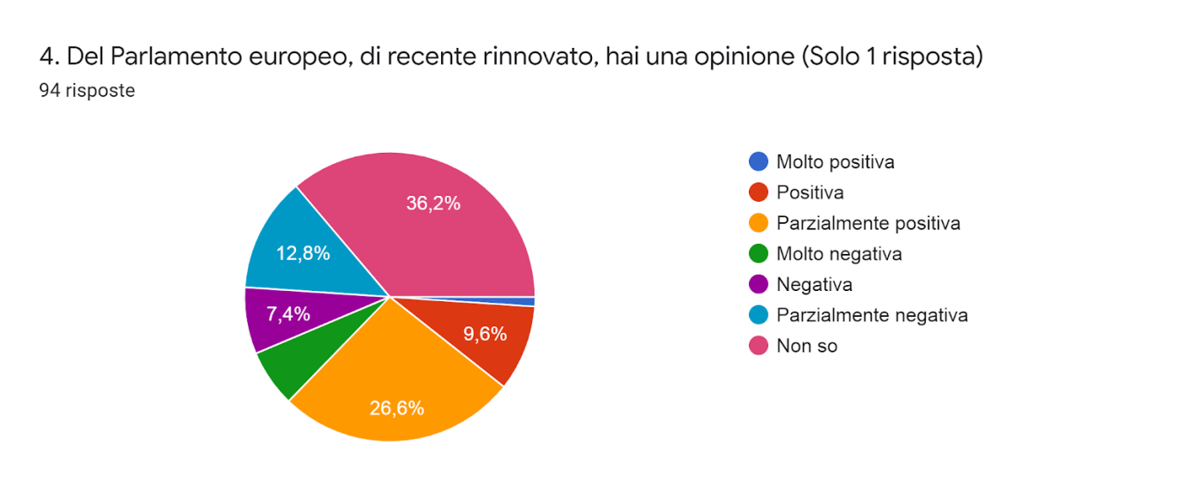

Giovani che si sono comunque recati in massa alle urne, visto che più di quattro su cinque dichiara di avere votato alle ultime elezioni europee. Una partecipazione importante, anche se leggermente al di sotto di quanti hanno dichiarano di aver esercitato lo stesso diritto alle elezioni locali, regionali e nazionali (94 per cento).

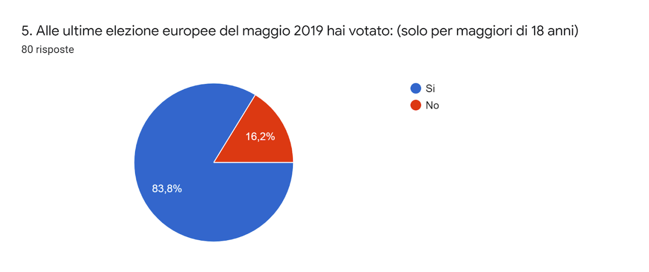

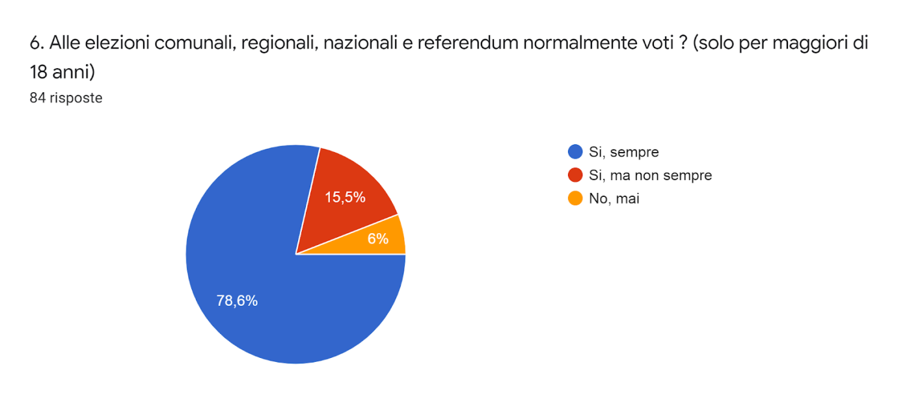

L’alta partecipazione al voto per il rinnovo della Parlamento europeo non pare accompagnata dalla conoscenza delle istituzioni europee, di cui il Parlamento è parte, visto che meno della metà dichiara di averne cognizione, a fronte di un numero altrettanto numeroso che ne indica una conoscenza appena sufficiente (così così). Ad ignorarle del tutto una ristretta minoranza.

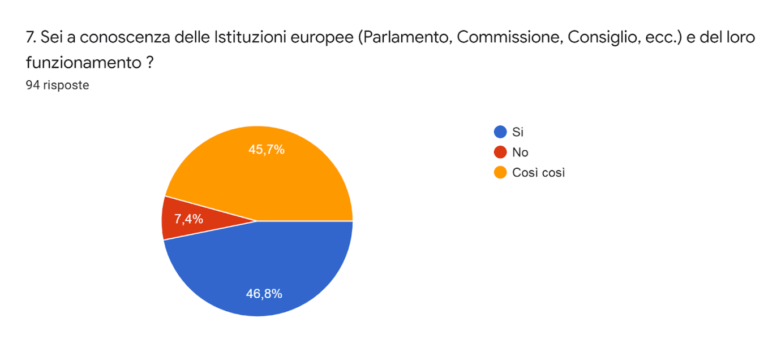

I giovani hanno partecipato al voto, ma non si può dire che siano soddisfatti per come la loro voce viene ascoltata dalle istituzioni europee. Si lamenta, infatti, di essere poco considerato oltre il 60 per cento degli intervistati, abbastanza circa un quarto, molto uno sparuto un per cento. Al contrario, uno su sei (15 per cento), dice di non sentirsi per niente ascoltato.

Inascoltati, quindi insoddisfatti, che appaiono comunque meno di quanti hanno data la stessa risposta nel sondaggio sull’Europa di Santarcangelo, dove ha dichiarato di non sentirsi ascoltato un intervistato su quattro (25 per cento). I giovani sembrerebbero più clementi. O meglio informati.

Una risposta che sicuramente va letta in collegamento con la domanda successiva, che chiedeva quanti conoscessero il “*Next Generation UE*”, che tutti i media presentano come *Recovery Fund*, i nuovi finanziamenti europei per combattere gli effetti della pandemia. Il diverso titolo già ne stravolge il contenuto. Perché se “Nuova Generazione UE” suggerisce un deciso orientamento verso il futuro, Fondo di recupero appare senz’altro più ripiegato sul presente. Due denominazioni che, pur trattandosi dello stesso fondo, evocano, nell’immaginario, orizzonti diversi.

Infatti, tenuto nascosto dai media il nome originario dei nuovi fondi europei, ed anche la sua filosofia di sviluppo, tre giovani indagati su quattro dichiara di non conoscere affatto il “Next Generation UE”. Contro uno su quattro che, al contrario, appare informato. E’ragionevole pensare che una corretta informazione possa cambiare, in futuro, il quadro di queste e altre risposte.

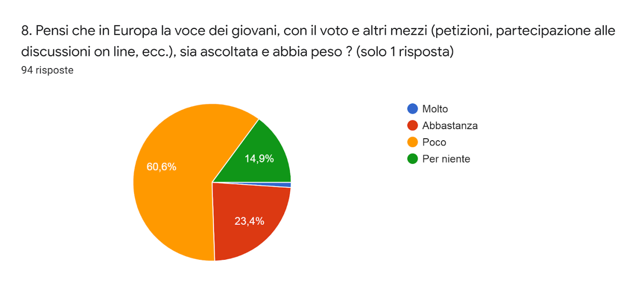

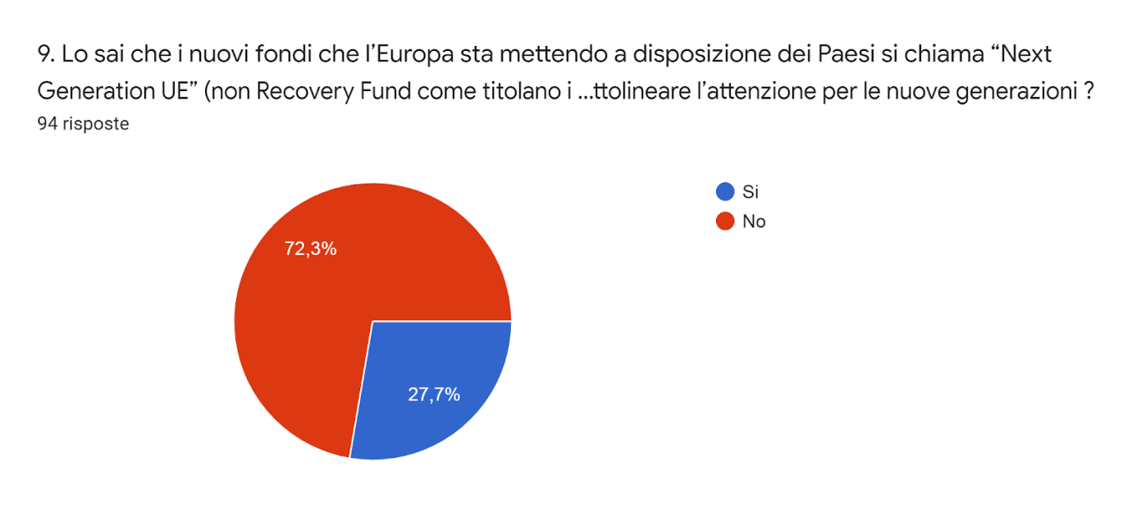

Ma se il Fondo europeo per le nuove generazioni non è (ancora) molto conosciuto, non ci sono dubbi che per tantissimi giovani l’Unione europea è sinonimo di Erasmus, il programma di scambio per studenti e non che probabilmente più ha contribuito alla costruzione di un comune sentimento di appartenenza (dal 1987, anno della sua istituzione, hanno usufruito del programma Erasmus 9 milioni di giovani europei, di cui circa 900 mila solo nel 2018).

Non sorprende, quindi, che sia conosciuto dal 98 per cento degli intervistati, cui si aggiunge un altro 54 per cento che conosce Erasmus +, dedicato a istruzione, formazione e occupabilità.

Un po’ a sorpresa, uno su quattro conosce i Fondi per i giovani agricoltori.

A due su tre, invece, non risulta che il suo Comune abbia ricevuto, per qualsivoglia causa, finanziamenti della UE.

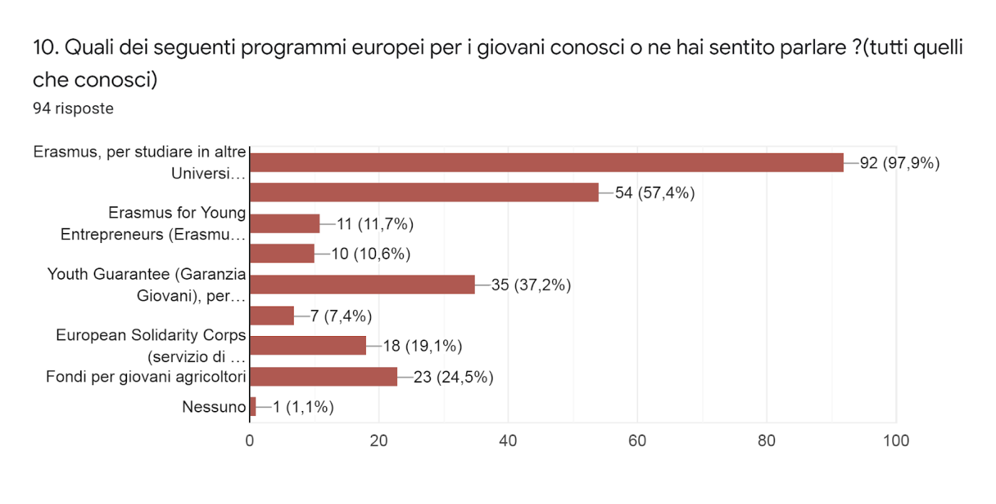

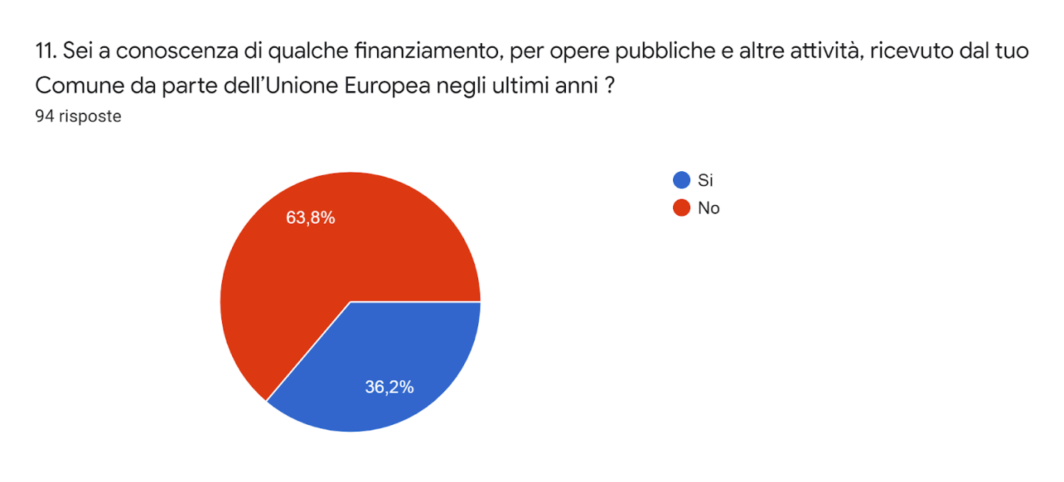

**LE FONTI DELL’INFORMAZIONE**

E’ inevitabile che, insieme alle esperienze vissute (tipo Erasmus), a forgiare certe percezioni e sensazioni, quindi ad orientare determinate risposte, un ruolo importante lo giocano le fonti di informazione a cui ci si rivolge. Oggi, con internet, il ventaglio delle possibilità è molto amplio, ma non sempre le informazioni reperibili in rete sono accreditate e le fonti affidabili. E’ anche noto che esistono centrali, estere, ma anche nazionali, nemiche dell’Europa, addette proprio alla disinformazione. Non lo fanno per gioco, ma per orientare i comportamenti. Anche qui bisogna saper scegliere e distinguere.

Richiesto, ai giovani del nostro campione, di indicare le loro fonti di informazione, in ordine d’importanza decrescente sono risultati: in primo luogo internet, con 43 preferenze (il 46% del campione), poi a pari merito, con 20 preferenze (21%) ciascuno, televisione e social media, quindi i giornali e per ultimo la radio.

Più equilibrata la seconda scelta, dove, ad eccezione della radio, tutti gli altri mezzi d’informazione sono consultati nella medesima proporzione.

Come terza scelta prevale invece la televisione, quindi i giornali, i social media e per ultimo la radio.

Qual è il grado di fiducia nei mezzi d’informazione più consultati ? Per uno su quattro (25 per cento) alto, per un numero equivalente basso o scarso, per la maggioranza (51 per cento) così-così. In sintesi, le notizie sono prese con un certo beneficio d’inventario.

Un atteggiamento di prudenza che esce confermato da quasi la metà del campione (47 per cento) cui è capitato di non credere a certe notizie, mentre l’altra metà risponde di avere adottato lo stesso atteggiamento “qualche” volta (16 per cento) o “diverse” volte (34 per cento).

In conclusione, i giovani preferiscono informarsi ricorrendo ai nuovi media, dove i filtri sono meno presenti, ma non sembrano disposti a credere a qualsiasi notizia. E questo è positivo.

Ma non significa che alimentare una corretta informazione smette di essere un buon antidoto alla disinformazione, o peggio alle false informazioni (a questo indirizzo <https://ec.europa.eu/regional_policy/it/policy/what/myth-busting/> un documento scaricabile su come riconoscere e contrastare la disinformazione).

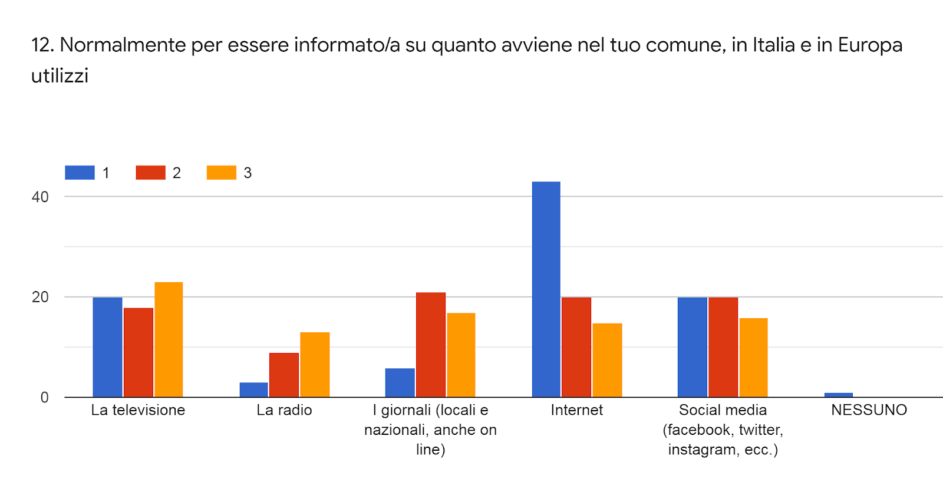

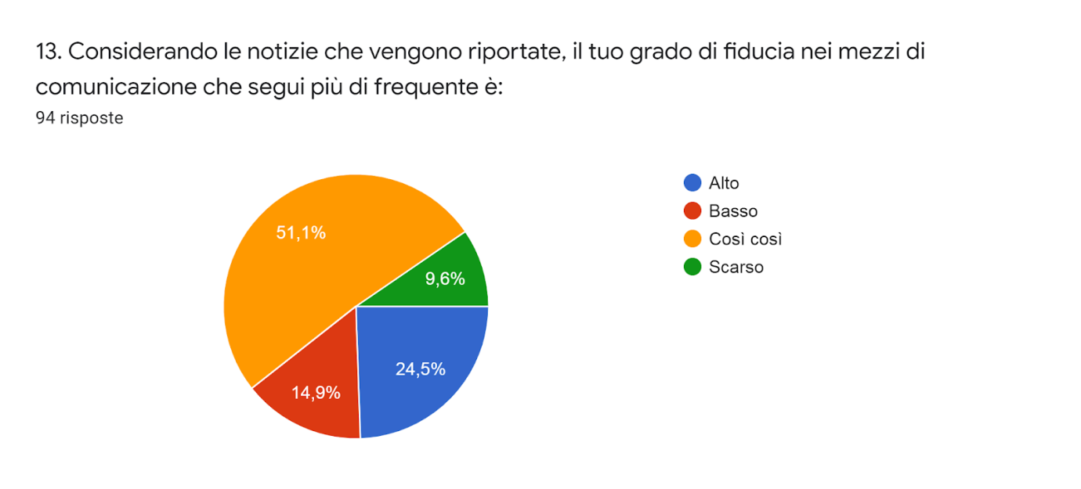

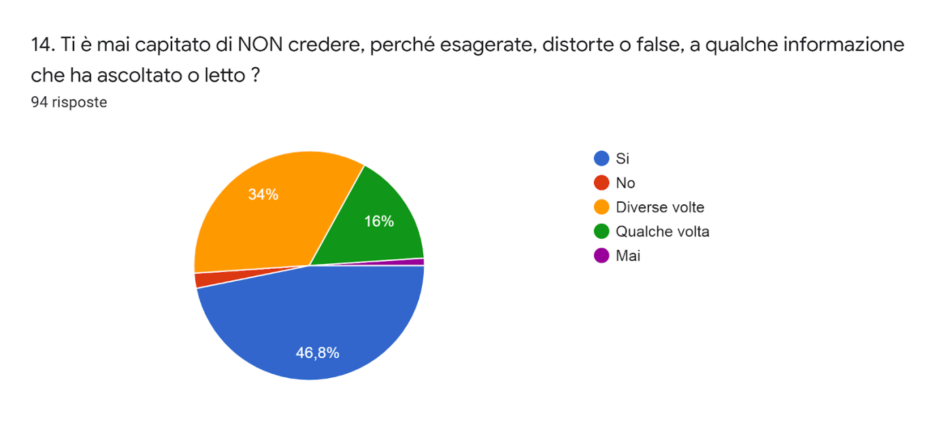

**I SENTIMENTI ASSOCIATI ALL’EUROPA**

La partecipazione ad un programma europeo, tipo Erasmus, che consente di cogliere e vivere certe opportunità (studiare e formarsi all’estero), che per tanti sarebbero state impensabili, sono un buon mezzo per la costruzione dell’Europa, ma non basta.

Una corretta informazione, ma anche la disinformazione e le false notizie, inevitabilmente contribuiscono alla costruzione di narrazioni (storie) che influenzano le percezioni, quindi gli atteggiamenti delle persone, che a loro volta si comporteranno e giudicheranno di conseguenza.

Così, a partire dalle informazioni di cui ciascuno dispone, abbiamo voluto testare i sentimenti, cioè le prime reazioni, quelle più istintive, del campione di giovani nei confronti della UE.

Come si può leggere dalle risposte, i sentimenti sono piuttosto variegati, anche se “speranza” è quello leggermente prevalente (citato da uno su cinque), seguito da “opportunità” , a pari merito con “burocrazia” (14 per cento ciascuno).

Facendo però la somma di tutti i sentimenti verso l’Europa che possiamo definire positivi (pace, solidarietà, ecc.) questi prevalgono (tre su quattro) nettamente su quelli critici e negativi (regole e burocrazia), dichiarati da meno di uno su quattro.

Pone, invece, qualche bisogno di riflessione, circa le ragioni, il 40 per cento delle risposte “non so” alla domanda se “*quello che unisce i cittadini europei è comunque più importante di quello che divide*”. Vuol dire che queste ragioni, per i giovani che non hanno vissuto gli orrori della guerra, eppure godono dei vantaggi dell’Unione, non sono così evidenti, magari sono dati per scontati, come potrebbe essere per i genitori, anche se più della metà delle risposte ne condivide lo spirito.

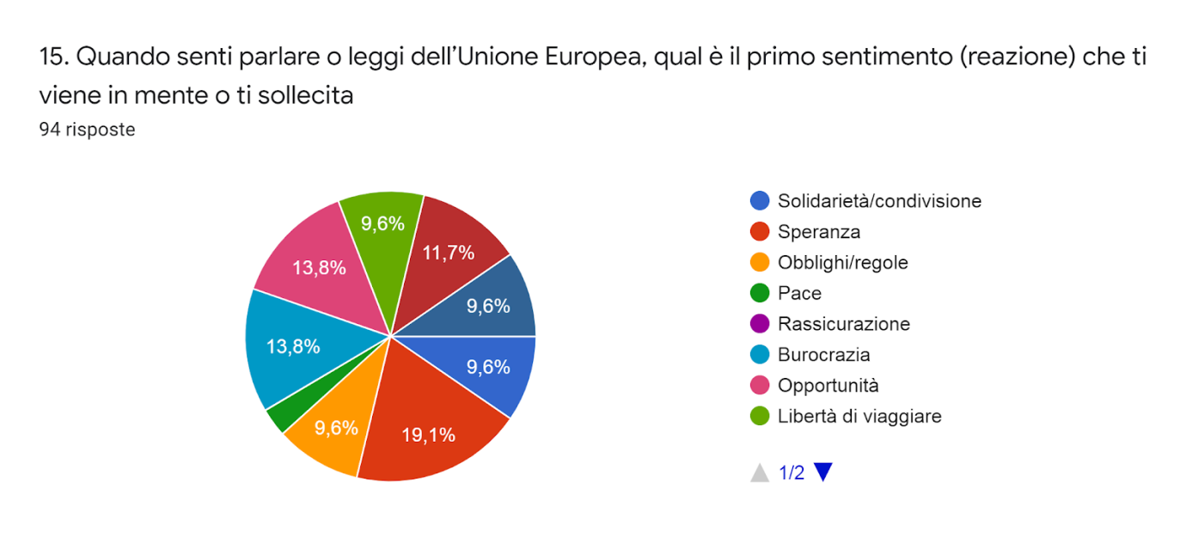

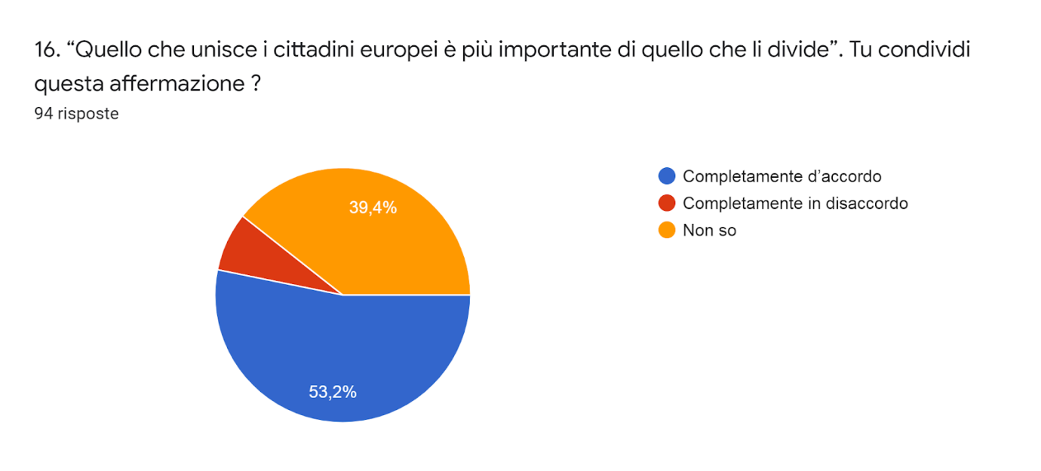

Parlare d’Europa non capita spesso, si esprime in questo senso solo il 14 per cento, a fronte del 59 per cento che lo fa solo ogni tanto. A voler essere positivi, vuol dire, seppure sporadicamente, che a tre su quattro capita, comunque, di parlarne. Al contrario, per tutti gli altri è un argomento tabù.

Però è anche vero che nove su dieci conosce ed ha recepito l’esatto significato della parola “Brexit”, certamente trattata dai media più di altre notizie, dimostrando di essere informati .

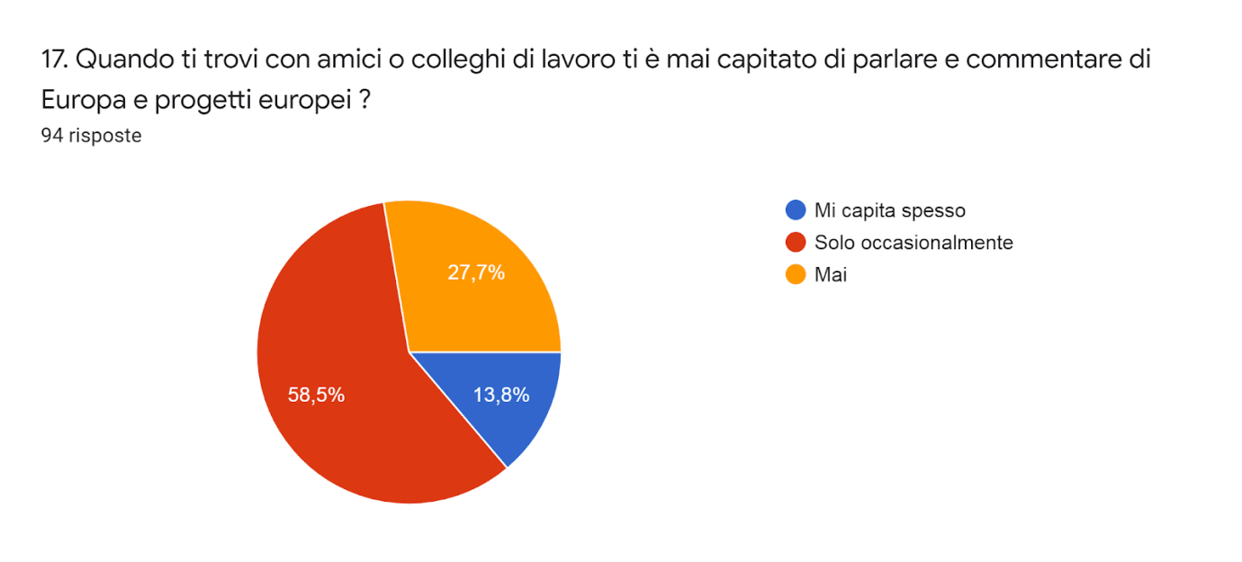

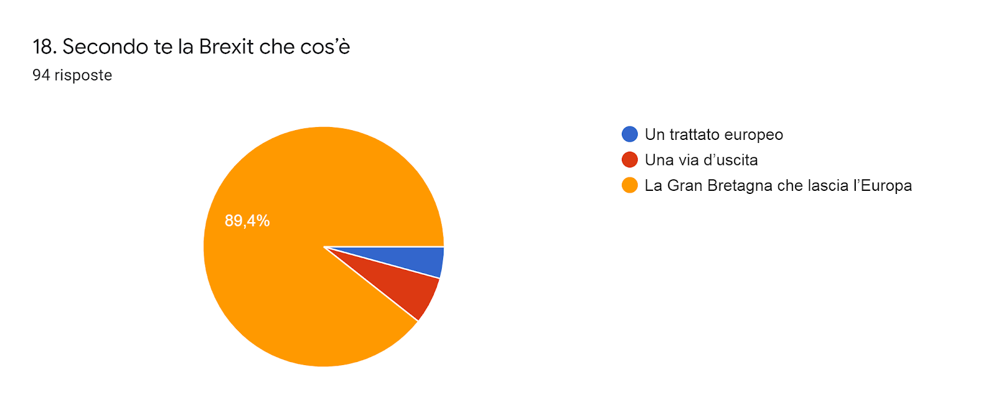

**I PRINCIPALI ESITI DELLA UE**

L’Europa come la conosciamo, che prende il nome di Unione Europea dopo la sottoscrizione del Trattato di Maastricht del 1993, costituita da 27 paesi (dopo l’uscita della Gran Bretagna), ha quasi 70 anni di storia. Un percorso lungo che ha visto mettere in campo tante iniziative, programmi e progetti.

Azioni che influenzano la nostra vita quotidiana senza spesso rendercene conto. Dando molte conquiste per scontate, quando, al contrario, sono il risultato di progetti condivisi che ciascun paese, da solo, difficilmente avrebbe raggiunto. Basta solo sapere che l’Italia, con i suoi 60 milioni di abitanti, rappresenta appena lo 0,8 per cento della popolazione mondiale e il suo pil il 2,5 per cento di quello globale (nella Ue il pil italiano vale invece l’11 per cento). Poca cosa per pesare veramente nei confronti di colossi mondiali come Cina, India, USA e Russia, per citare i maggiori.

Questa è un po’ la storia, ma quali sono, secondo i giovani intervistati, i maggiori esiti raggiunti dalla UE ?

In prima istanza, è la prima risposta, per 41 di loro (il 44 per cento degli intervistati) aver consentito la libera circolazione delle persone, per 22 (23 per cento) il mantenimento della pace, per 8 il mercato unico per merci e servizi, per 6 l’alta protezione sociale garantita. Con meno segnalazioni tutto il resto.

Al secondo posto, tra i risultati importanti segnalati, troviamo sempre la libera circolazione delle persone, l’adozione della moneta unica (avvenuta nel 2002), il mercato unico, aver mantenuto la pace, il programma Erasmus e l’alto livello di protezione sociale.

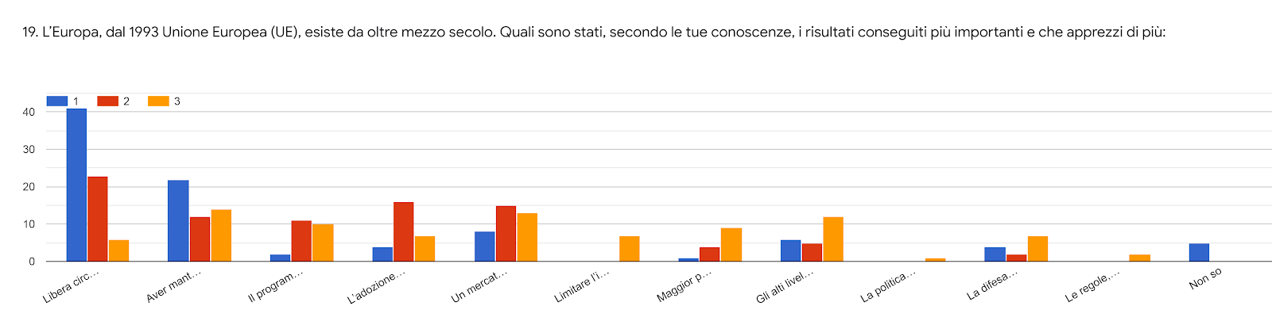

**LE PRIORITA’ DEI GIOVANI MIRANDO AL FUTURO**

**Gli europei**

Interrogati da Eurobarometro, prima (aprile 2018) dell’ultima campagna elettorale europea, sui temi che si sarebbero dovuti affrontare, il campione dei cittadini europei ha indicato le seguenti priorità: la lotta al terrorismo il 49 per cento, la lotta alla disoccupazione giovanile il 48 per cento, l’immigrazione il 45 per cento, l’economia e la crescita il 42 per cento, la lotta al cambiamento climatico il 35 per cento, la promozione dei diritti umani e della democrazia e la protezione sociale dei cittadini UE, a pari merito con il 32 per cento.

Per gli intervistati italiani le priorità sono risultate leggermente diverse: al primo posto, con il 66 per cento, hanno posto l’immigrazione (ma la protezione dei confini esterni raccoglie solo il 17 per cento dei consensi), poi la disoccupazione giovanile il 60 per cento, l’economia il 57 per cento, la lotta al terrorismo il 54 per cento, il cambiamento climatico il 26 per cento, la protezione dei diritti umani il 23 per cento e la protezione sociale il 21 per cento.

La pandemia ha però cambiato il registro delle priorità, che secondo l’ultimo Eurobarometro dell’estate 2020 sono diventate, per ordine d’importanza: la situazione economica, le finanze pubbliche dei singoli Stati, l’immigrazione (in forte calo sull’autunno precedente), la salute, i cambiamenti climatici e l’occupazione.

Il campione italiano di questo Eurobarometro condivide le preoccupazioni per la situazione economia, ma al secondo posto mette la disoccupazione, al terzo la salute e al quarto l’immigrazione (che adesso preoccupa meno della media degli europei).

**I giovani di Poggio Torriana**

In questo contesto in pieno movimento, per i nostri giovani le priorità riguardano: in primo luogo il lavoro (43 risposte), l’ambiente (20), le protezioni sociali comuni (8) e il futuro dei giovani stessi (7).

Priorità, soprattutto la prima, che trova sostegno negli ultimi dati Eurostat, l’istituto statistico della UE, da cui emerge che il tasso di occupazione dei giovani europei tra 15 e 24 anni, nel secondo quadrimestre 2020, è sceso dal 33,3 al 31,2 per cento.

A dispetto di talune attese, l’immigrazione è considerata una priorità solo dal tre per cento: una “paura” infinitamente lontana da quella che esprime il resto della popolazione.

Le seconde priorità, dovendone indicare tre, in ordine di consensi decrescenti sono state: ambiente, lavoro, economia, futuro dei giovani e immigrazione.

Dati questi desiderata, la UE sta andando nella direzione corretta? Per quasi tre quarti del campione potrebbe fare meglio, mentre la bocciatura arriva da uno su sei. A dire che la direzione è quella giusta risponde solo il 4 per cento.

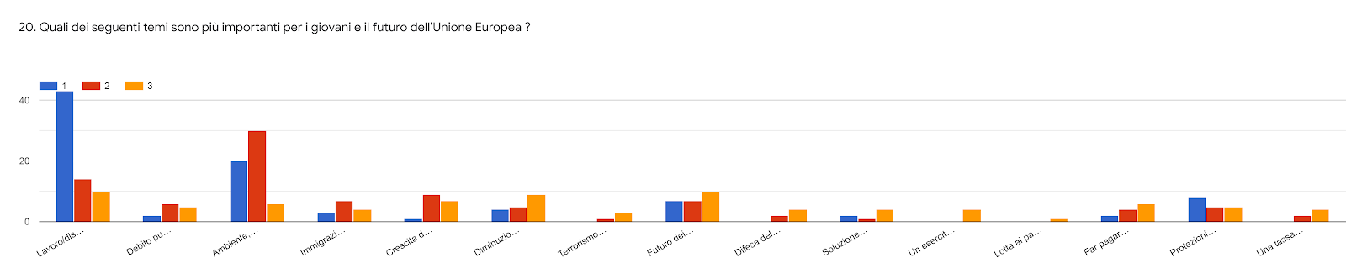

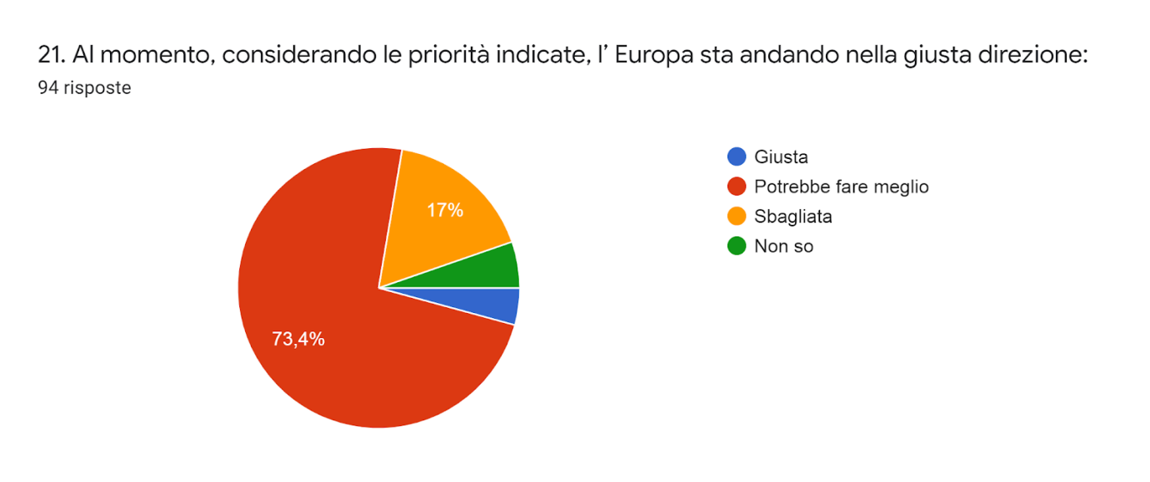

**UNA UE PIU’LARGA**

Nonostante le riserve sull’impegno UE, una discreta maggioranza si dichiara favorevole ad una maggiore integrazione europea, fino al punto di prefigurare gli Stati Uniti d’Europa. I contrari sono solo il 10 per cento e recuperando i “non so”, magari spiegandone i vantaggi, la maggioranza potrebbe divenire schiacciante.

C’è invece meno unanimità ad allargare l’Unione ad altri Paesi, dove a sostenerlo è solo un terzo del campione, ma sono di più i contrari (36 per cento), mentre circa un terzo non ha idee definite in proprosito.

L’ultima domanda ha riguardato la conoscenza dell’Agenda europea per lo sviluppo sostenibile: due terzi non ne conosce l’esistenza, nonostante tutto quello che si discute sul tema.

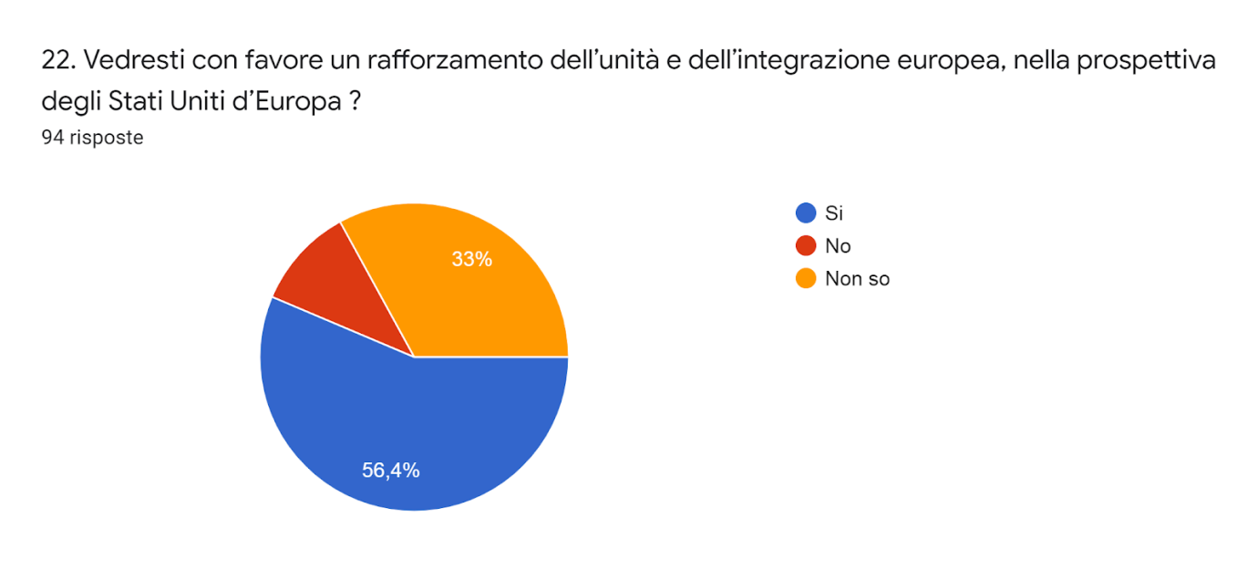

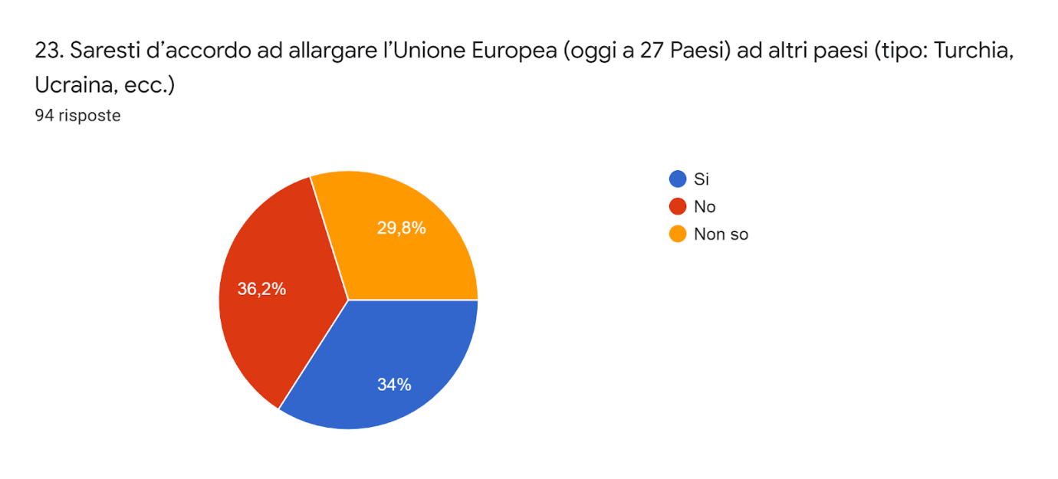

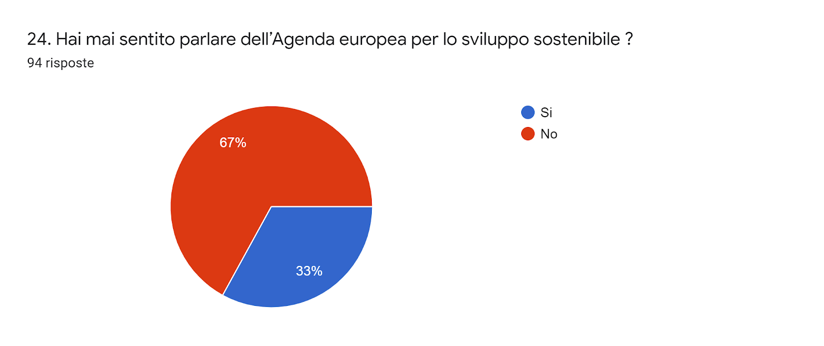

**Conclusioni**

Un sondaggio sull’Europa e i giovani, condotto in un comune relativamente piccolo, ha sicuramente il vantaggio di aprire più porte di quanto normalmente avviene nell’uso di questi strumenti in contesti più ampi. In questi casi, può servire a confermare, correggere o smentire talune percezioni. Ma anche a verificarne la penetrazione, delle stesse, nel tessuto geografico e sociale di un paese.

Con conferme, ma anche smentite. Per esempio, il tanto celebrato campanilismo degli italiani, che ci sarebbe dovuto essere anche a Poggio Torriana, non sembra emergere, visto che il proprio comune è solo al quarto posto tra i luoghi di appartenenza ritenuti più vicini. Se consideriamo che qualcosa di simile era emerso, in una inchiesta precedente sull’Europa, anche nella vicina Santarcangelo di Romagna, ci sono indizi sufficienti per riconsiderare questa opinione.

Anche il supposto disinteresse dei giovani per l’Europa e la partecipazione politica non trova conferme se due terzi, pur con diverse gradazioni, sono interessati alle vicende europee, sei punti sopra la media europea, e più di quattro su cinque sono andati a votare nelle ultime elezioni europee. Persino il voto sul Parlamento europeo è migliore di quello espresso dalla media degli europei (positivo per il 37 per cento, a fronte del 31 per cento degli europei).

Purtroppo, nonostante i giovani siano meno indifferenti all’Europa di quanto comunemente si pensa, il programma Erasmus sia la loro bandiera, e per tre su quattro l’Unione , tra speranza e opportunità, evoca valori positivi, è netta l’opinione che, a Bruxelles, la loro voce sia poco ascoltata. Ammesso che arrivi.

Ma dato che lavoro, ambiente e protezioni sociali sono ai primi posti tra le loro attese, il futuro, anche dell’Europa, non può fare a meno di loro.

*(Versione conclusiva dell’11 novembre 2020)*